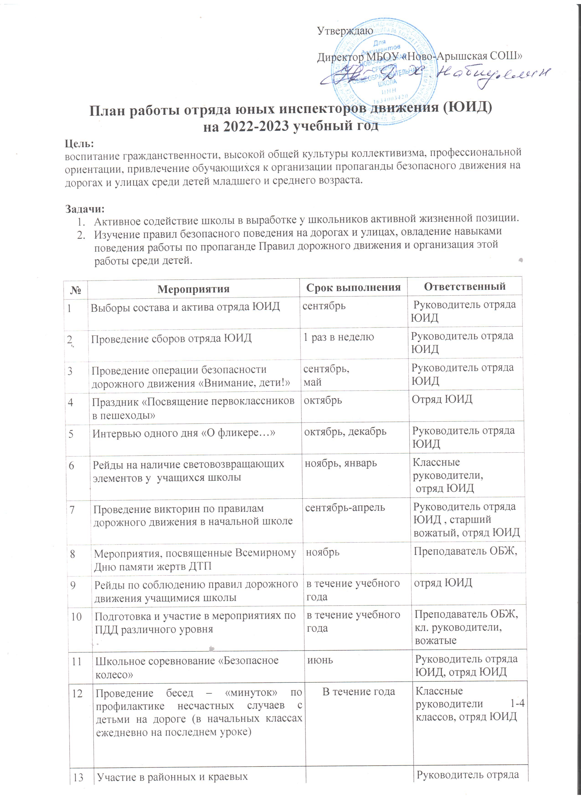

13 | Участие в районных и краевых мероприятиях:  - «Безопасное колесо»  - Акция «Засветись»  - «Знатоки дорожных правил»  - Акция «Пассажир»  - Акция «Пешеход на переход» | В течение года | Руководитель отряда ЮИД, отряд ЮИД
14 | Акция: «Зимние каникулы». | 24-25 декабря | Классные руководители, отряд ЮИД
15 | Игра: «Дорожная грамота» для 1-4 классов | февраль | Руководитель ЮИД, отряд ЮИД
16 | Акция: «Весенние каникулы». | 4 неделя марта | Классные руководители, отряд ЮИД

